# **习近平在文化传承发展座谈会上强调 担负起新的文化使命 努力建设中华民族现代文明**

来源：[共产党员网](https://www.12371.cn/" \t "https://www.12371.cn/2023/06/02/_blank) 2023年6月2日

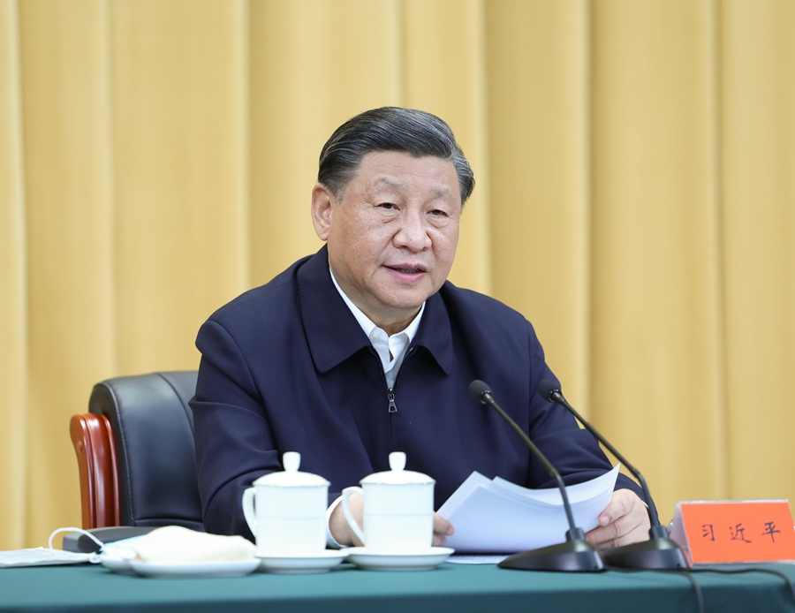

6月2日，中共中央总书记、国家主席、中央军委主席习近平在北京出席文化传承发展座谈会并发表重要讲话。

中共中央总书记、国家主席、中央军委主席习近平6月2日在北京出席文化传承发展座谈会并发表重要讲话。他强调，在新的起点上继续推动文化繁荣、建设文化强国、建设中华民族现代文明，是我们在新时代新的文化使命。要坚定文化自信、担当使命、奋发有为，共同努力创造属于我们这个时代的新文化，建设中华民族现代文明。

为开好这次座谈会，习近平先后考察了中国国家版本馆和中国历

史研究院。

　　中共中央政治局常委、中央书记处书记蔡奇陪同考察并主持座谈会。

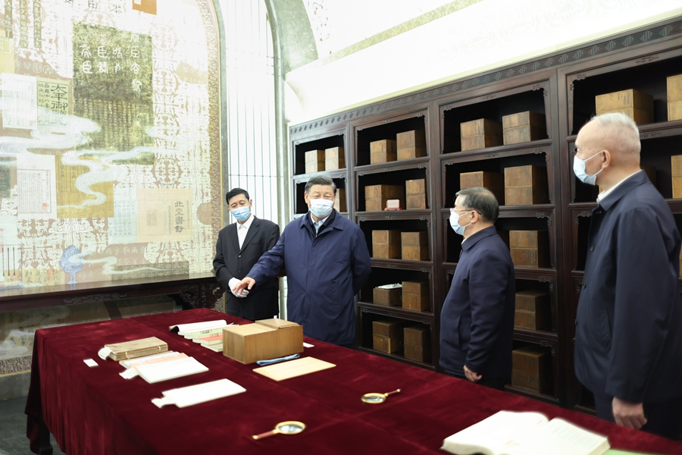

　　6月2日，中共中央总书记、国家主席、中央军委主席习近平在北京出席文化传承发展座谈会并发表重要讲话。这是座谈会前，习近平1日下午在中国国家版本馆考察时，在兰台洞库了解馆藏精品版本保存情况。

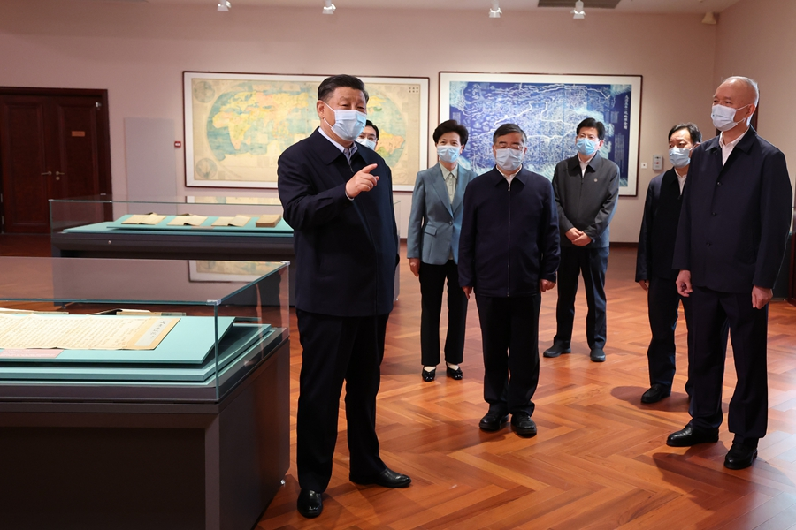

　　6月2日，中共中央总书记、国家主席、中央军委主席习近平在北京出席文化传承发展座谈会并发表重要讲话。这是座谈会前，习近平1日下午在中国国家版本馆考察。

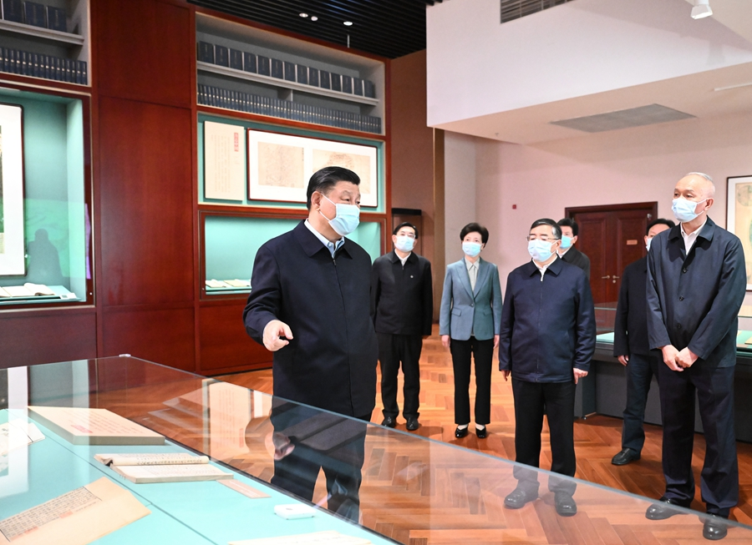

　　6月2日，中共中央总书记、国家主席、中央军委主席习近平在北京出席文化传承发展座谈会并发表重要讲话。这是座谈会前，习近平1日下午在中国国家版本馆考察。

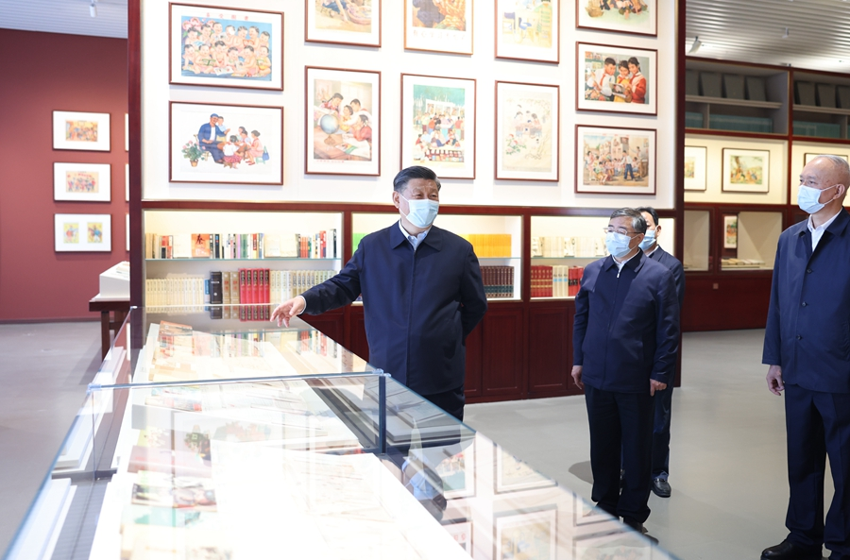

　　6月2日，中共中央总书记、国家主席、中央军委主席习近平在北京出席文化传承发展座谈会并发表重要讲话。这是座谈会前，习近平1日下午在中国国家版本馆考察。

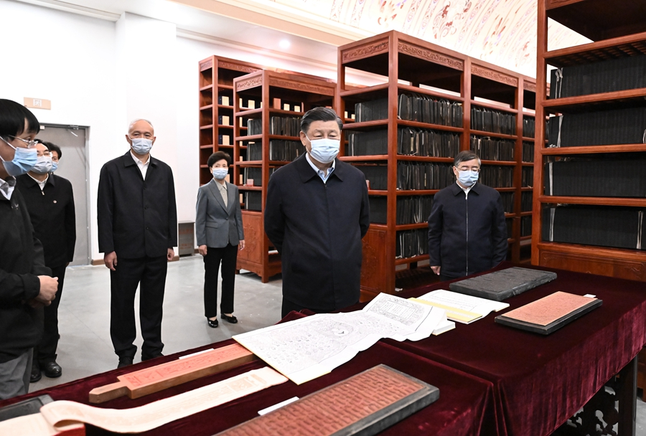

　　6月2日，中共中央总书记、国家主席、中央军委主席习近平在北京出席文化传承发展座谈会并发表重要讲话。这是座谈会前，习近平1日下午在中国国家版本馆考察时，在兰台洞库了解馆藏精品版本保存情况。

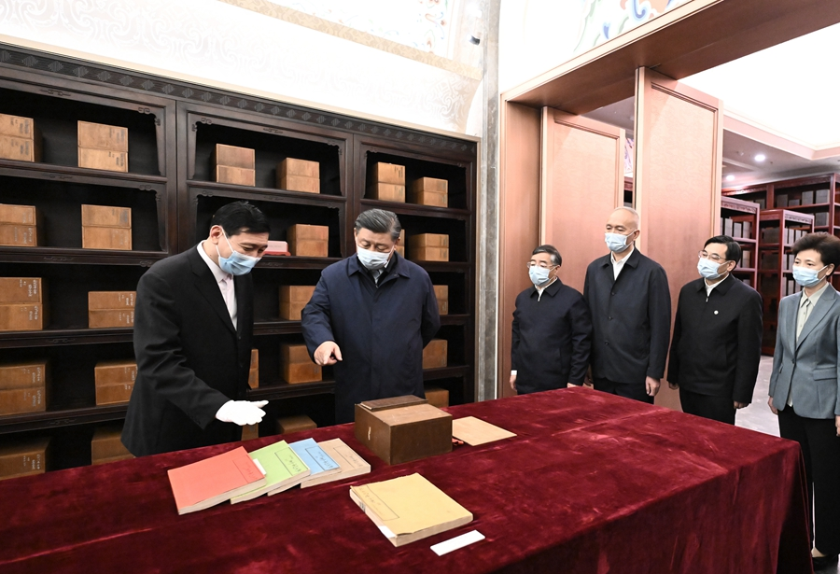

　　6月2日，中共中央总书记、国家主席、中央军委主席习近平在北京出席文化传承发展座谈会并发表重要讲话。这是座谈会前，习近平1日下午在中国国家版本馆考察时，在兰台洞库了解馆藏精品版本保存情况。

　　1日下午，习近平乘车来到位于北京市昌平区燕山脚下的中国国家版本馆中央总馆。中国国家版本馆主要承担国家版本资源规划协调、普查征集、典藏展示、研究交流和宣传使用职责，建有中央总馆和西安、杭州、广州分馆。习近平首先走进文华堂，听取版本馆规划建设有关情况介绍，参观国家书房、中华古代文明版本展、中国当代出版精品与特色版本展。在文瀚阁，习近平仔细察看马克思主义中国化时代化经典版本展，不时询问版本搜集整理有关情况，并登上五层露台俯瞰版本馆全貌。随后，习近平来到兰台洞库，参观“汉藏蒙满文大藏经雕版合璧”和“《四库全书》合璧”库展，详细了解馆藏精品版本保存情况。习近平强调，我十分关心中华文明历经沧桑流传下来的这些宝贵的典籍版本。建设中国国家版本馆是我非常关注、亲自批准的项目，初心宗旨是在我们这个历史阶段，把自古以来能收集到的典籍资料收集全、保护好，把世界上唯一没有中断的文明继续传承下去。盛世修文，我们这个时代，国家繁荣、社会平安稳定，有传承民族文化的意愿和能力，要把这件大事办好。我对中国国家版本馆的建成和管理是肯定的、满意的。国家版本馆的主要任务就是收藏，要以收藏为主业，加强历史典籍版本的收集，分级分类保护好。同时，要加强对收藏的研究，以便更好地做好典籍版本收藏工作。在做好主业的前提下，协助各方面做好历史典籍版本的研究和挖掘。总之，建设中国国家版本馆，是文明大国建设的基础工程，是功在当代、利在千秋的标志性文化工程。

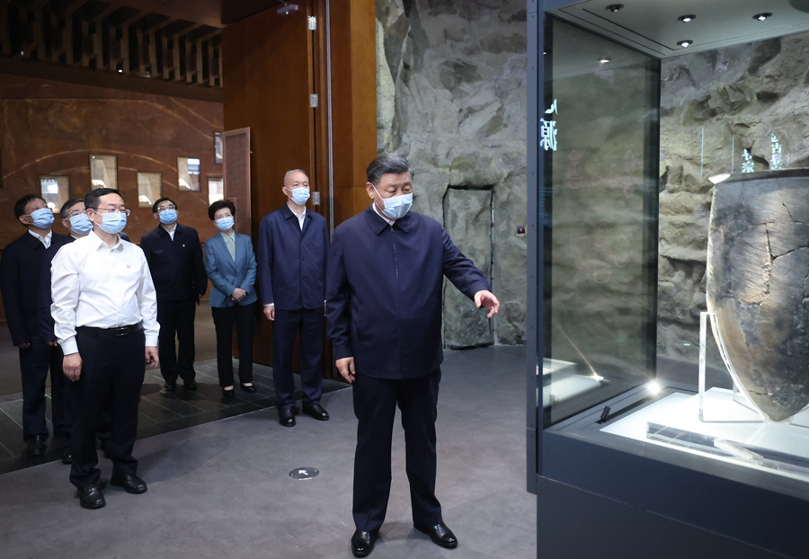

　　6月2日，中共中央总书记、国家主席、中央军委主席习近平在北京出席文化传承发展座谈会并发表重要讲话。这是座谈会前，习近平2日下午在中国历史研究院考察。

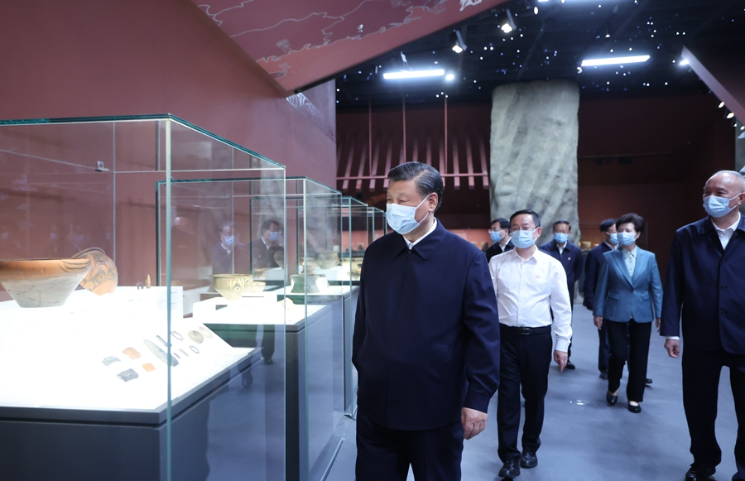

　　6月2日，中共中央总书记、国家主席、中央军委主席习近平在北京出席文化传承发展座谈会并发表重要讲话。这是座谈会前，习近平2日下午在中国历史研究院考察。

　　2日下午，习近平乘车来到中国历史研究院。中国历史研究院的主要职责是统筹指导全国历史研究工作，整合资源和力量制定新时代中国历史研究规划，组织实施国家史学重大学术项目。习近平走进院内的中国考古博物馆，先后参观文明起源和宅兹中国专题展，了解新石器时代和夏商周时期重大考古发现，并不时询问相关研究工作进展。随后，习近平察看了中国历史研究院部分馆藏珍贵古籍和文献档案，并在中国历史研究院科研工作成果展前听取了有关情况汇报。习近平强调，认识中华文明的悠久历史、感知中华文化的博大精深，离不开考古学。要实施好“中华文明起源与早期发展综合研究”、“考古中国”等重大项目，做好中华文明起源的研究和阐释。中国历史研究院成立4年多来，组织开展一系列国家级重大科研项目和学术工程，取得了一批高质量成果，值得肯定。希望你们继承优良传统，团结凝聚全国广大历史研究工作者，不断提高研究水平，为中国式现代化建设贡献更多中国史学的智慧和力量。

　　考察结束后，习近平在中国历史研究院出席文化传承发展座谈会。会上，北京师范大学教授杨耕、北京大学副校长王博、清华大学副校长彭刚、中国社会科学院中国边疆研究所所长邢广程、中国美术家协会主席范迪安、南京大学人文社会科学资深教授莫砺锋先后发言。

　　听取大家发言后，习近平发表了重要讲话。他强调，中国文化源远流长，中华文明博大精深。只有全面深入了解中华文明的历史，才能更有效地推动中华优秀传统文化创造性转化、创新性发展，更有力地推进中国特色社会主义文化建设，建设中华民族现代文明。

　　习近平指出，中华优秀传统文化有很多重要元素，共同塑造出中华文明的突出特性。中华文明具有突出的连续性，从根本上决定了中华民族必然走自己的路。如果不从源远流长的历史连续性来认识中国，就不可能理解古代中国，也不可能理解现代中国，更不可能理解未来中国。中华文明具有突出的创新性，从根本上决定了中华民族守正不守旧、尊古不复古的进取精神，决定了中华民族不惧新挑战、勇于接受新事物的无畏品格。中华文明具有突出的统一性，从根本上决定了中华民族各民族文化融为一体、即使遭遇重大挫折也牢固凝聚，决定了国土不可分、国家不可乱、民族不可散、文明不可断的共同信念，决定了国家统一永远是中国核心利益的核心，决定了一个坚强统一的国家是各族人民的命运所系。中华文明具有突出的包容性，从根本上决定了中华民族交往交流交融的历史取向，决定了中国各宗教信仰多元并存的和谐格局，决定了中华文化对世界文明兼收并蓄的开放胸怀。中华文明具有突出的和平性，从根本上决定了中国始终是世界和平的建设者、全球发展的贡献者、国际秩序的维护者，决定了中国不断追求文明交流互鉴而不搞文化霸权，决定了中国不会把自己的价值观念与政治体制强加于人，决定了中国坚持合作、不搞对抗，决不搞“党同伐异”的小圈子。

　　习近平强调，在五千多年中华文明深厚基础上开辟和发展中国特色社会主义，把马克思主义基本原理同中国具体实际、同中华优秀传统文化相结合是必由之路。这是我们在探索中国特色社会主义道路中得出的规律性的认识，是我们取得成功的最大法宝。第一，“结合”的前提是彼此契合。马克思主义和中华优秀传统文化来源不同，但彼此存在高度的契合性。相互契合才能有机结合。第二，“结合”的结果是互相成就，造就了一个有机统一的新的文化生命体，让马克思主义成为中国的，中华优秀传统文化成为现代的，让经由“结合”而形成的新文化成为中国式现代化的文化形态。第三，“结合”筑牢了道路根基，让中国特色社会主义道路有了更加宏阔深远的历史纵深，拓展了中国特色社会主义道路的文化根基。中国式现代化赋予中华文明以现代力量，中华文明赋予中国式现代化以深厚底蕴。第四，“结合”打开了创新空间，让我们掌握了思想和文化主动，并有力地作用于道路、理论和制度。更重要的是，“第二个结合”是又一次的思想解放，让我们能够在更广阔的文化空间中，充分运用中华优秀传统文化的宝贵资源，探索面向未来的理论和制度创新。第五，“结合”巩固了文化主体性，创立新时代中国特色社会主义思想就是这一文化主体性的最有力体现。“第二个结合”，是我们党对马克思主义中国化时代化历史经验的深刻总结，是对中华文明发展规律的深刻把握，表明我们党对中国道路、理论、制度的认识达到了新高度，表明我们党的历史自信、文化自信达到了新高度，表明我们党在传承中华优秀传统文化中推进文化创新的自觉性达到了新高度。

　　习近平指出，党的十八大以来，党中央在领导党和人民推进治国理政的实践中，把文化建设摆在全局工作的重要位置，不断深化对文化建设的规律性认识，提出一系列新思想新观点新论断。这些重要观点是新时代党领导文化建设实践经验的理论总结，是做好宣传思想文化工作的根本遵循，必须长期坚持贯彻、不断丰富发展。

　　习近平强调，在新的历史起点上继续推动文化繁荣、建设文化强国、建设中华民族现代文明，要坚定文化自信，坚持走自己的路，立足中华民族伟大历史实践和当代实践，用中国道理总结好中国经验，把中国经验提升为中国理论，实现精神上的独立自主。要秉持开放包容，坚持马克思主义中国化时代化，传承发展中华优秀传统文化，促进外来文化本土化，不断培育和创造新时代中国特色社会主义文化。要坚持守正创新，以守正创新的正气和锐气，赓续历史文脉、谱写当代华章。

　　蔡奇在主持会议时指出，习近平总书记的重要讲话从党和国家事业发展全局战略高度，对中华文化传承发展的一系列重大理论和现实问题作了全面系统深入阐述，具有很强的政治性、思想性、战略性、指导性。要结合正在开展的主题教育，认真组织传达学习习近平总书记重要讲话精神，更加深刻领悟“两个确立”的决定性意义，增强“四个意识”、坚定“四个自信”、做到“两个维护”。要以习近平总书记重要讲话精神为指导，不断深化对文化建设的规律性认识，更好担负起新的文化使命。要加强研究阐释，坚持学以致用，全面落实党的二十大关于宣传思想文化工作的各项战略部署，坚定文化自信自强，扎实推进中华民族现代文明和社会主义文化强国建设。

　　李书磊、铁凝、谌贻琴、秦刚、姜信治等参加上述有关活动。中央宣传思想文化工作领导小组成员、中央和国家机关有关部门负责同志、中央宣传文化系统各单位负责同志，有关专家学者代表等参加座谈会。